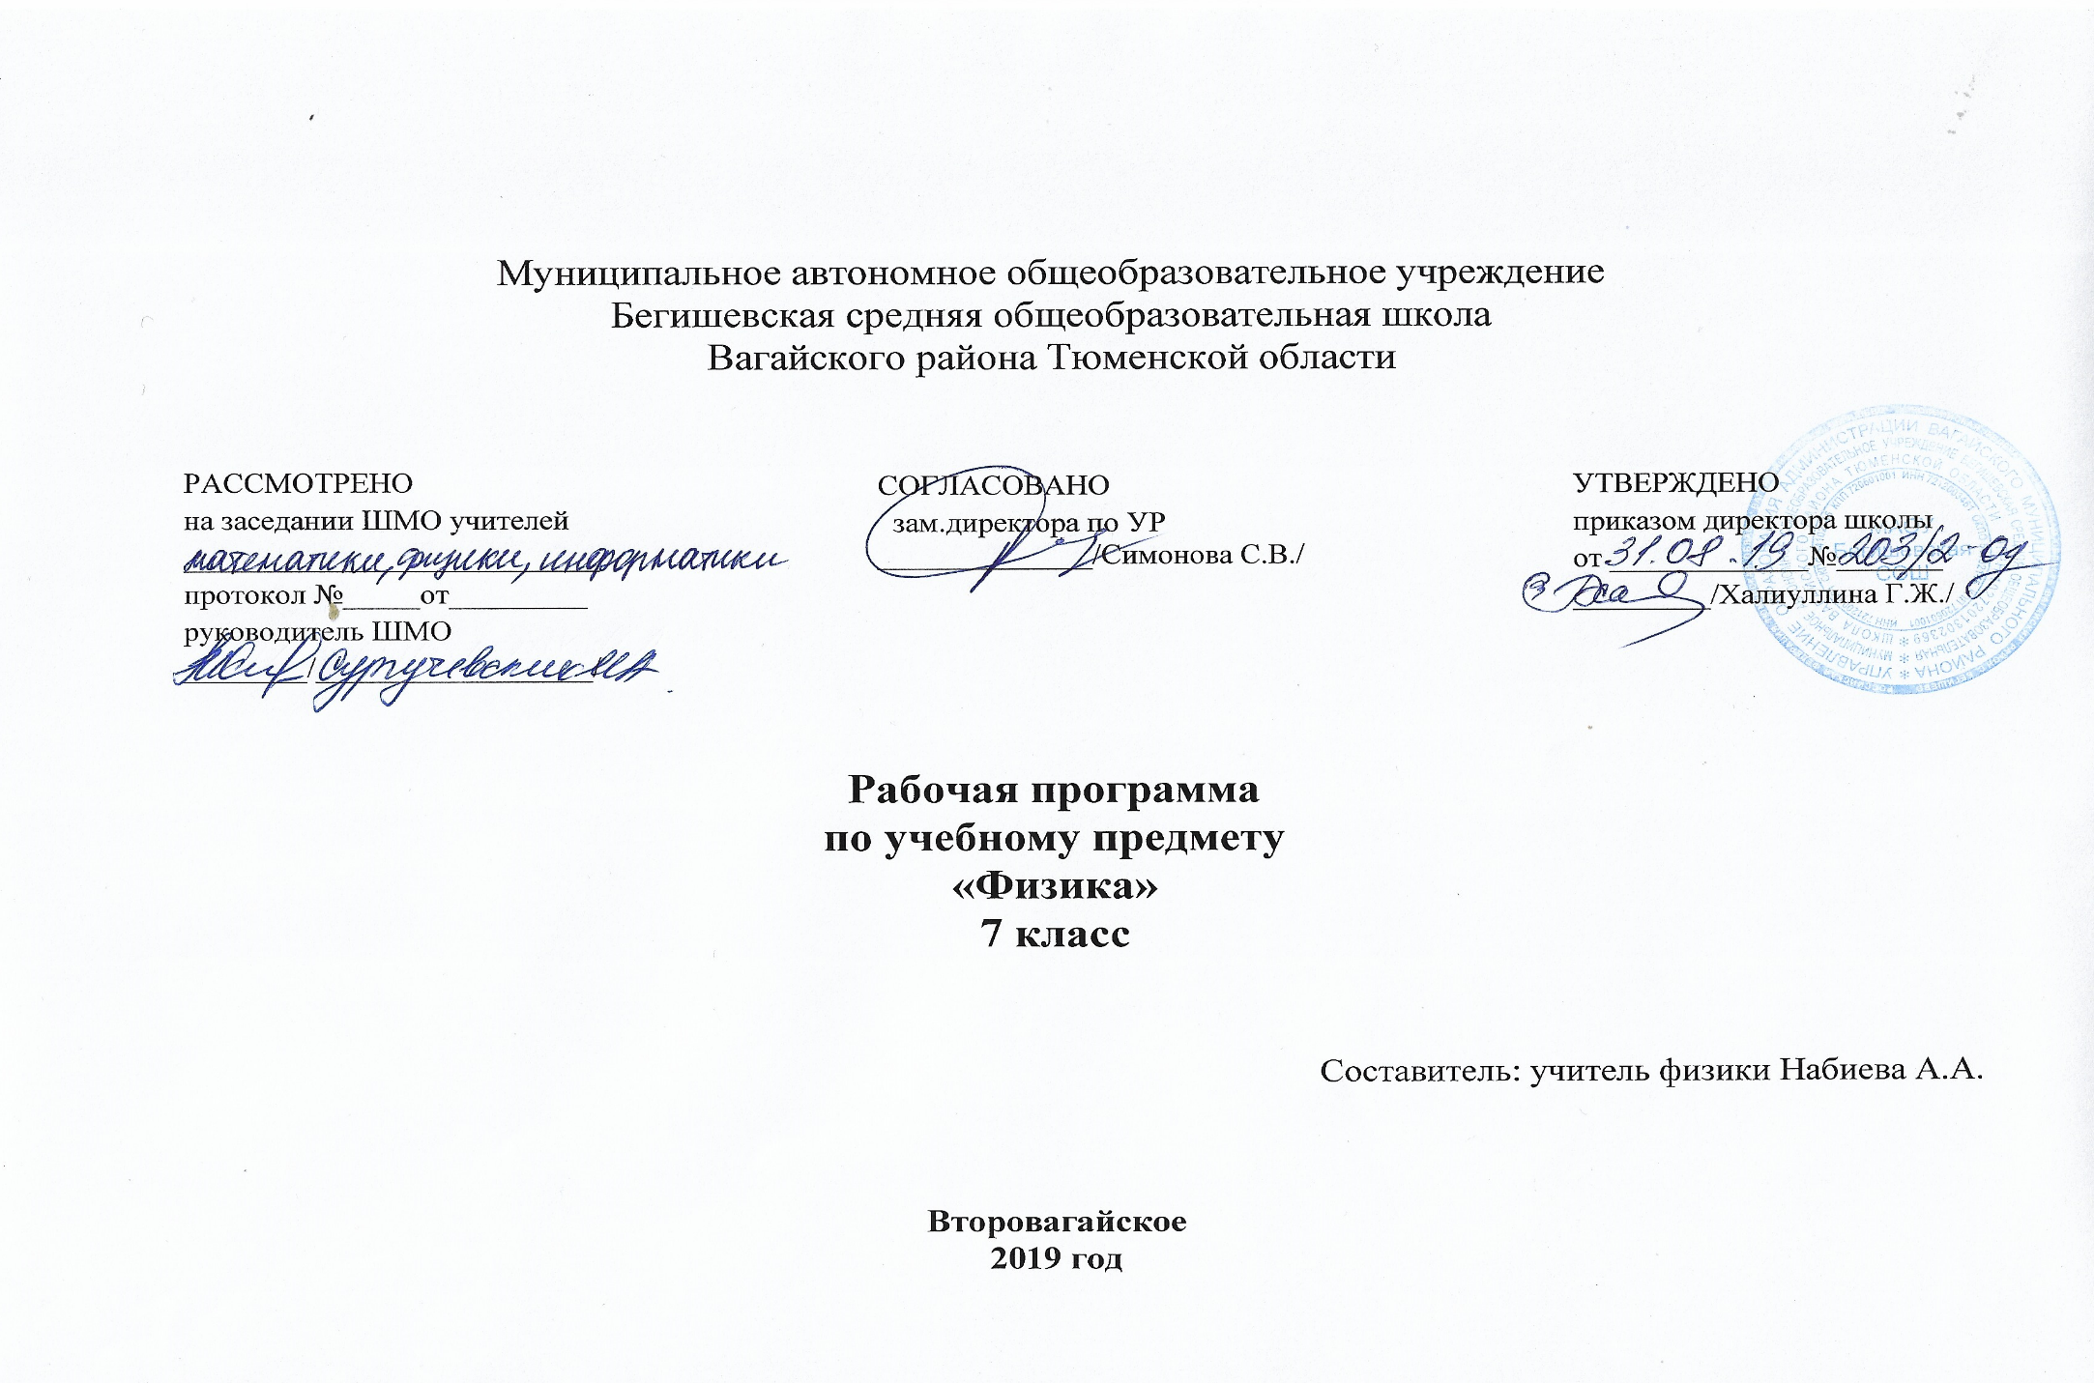 1. Планируемые результаты изучения курса «Физики»

Личностные результаты:
1) воспитание российской гражданской идентичности: патриотизма, уважения к Отечеству, прошлое и настоящее многонационального народа России; осознание своей этнической принадлежности, знание истории, языка, культуры своего народа, своего края, основ культурного наследия народов России и человечества; усвоение гуманистических, демократических и традиционных ценностей многонационального российского общества; воспитание чувства ответственности и долга перед Родиной;
2) формирование ответственного отношения к учению, готовности и способности обучающихся к саморазвитию и самообразованию на основе мотивации к обучению и познанию, осознанному выбору и построению дальнейшей индивидуальной траектории образования на базе ориентировки в мире профессий и профессиональных предпочтений с учетом устойчивых познавательных интересов, а также на основе формирования уважительного отношения к труду, развития опыта участия в социально значимом труде;
3) формирование целостного мировоззрения, соответствующего современному уровню развития науки и общественной практики, учитывающего социальное, культурное, языковое, духовное многообразие современного мира;
4) формирование осознанного, уважительного и доброжелательного отношения к другому человеку, его мнению, мировоззрению, культуре, языку, вере, гражданской позиции, к истории, культуре, религии, традициям, языкам, ценностям народов России и народов мира; готовности и способности вести диалог с другими людьми и достигать в нем взаимопонимания;
5) освоение социальных норм, правил поведения, ролей и форм социальной жизни в группах и сообществах, включая взрослые и социальные сообщества; участие в школьном самоуправлении и общественной жизни в пределах возрастных компетенций с учетом региональных, этнокультурных, социальных и экономических особенностей;
6) развитие морального сознания и компетентности в решении моральных проблем на основе личностного выбора, формирование нравственных чувств и нравственного поведения, осознанного и ответственного отношения к собственным поступкам;
7) формирование коммуникативной компетентности в общении и сотрудничестве со сверстниками, детьми старшего и младшего возраста, взрослыми в процессе образовательной, общественно полезной, учебно-исследовательской, творческой и других видов деятельности;
8) формирование ценности здорового и безопасного образа жизни; усвоение правил индивидуального и коллективного безопасного поведения в чрезвычайных ситуациях, угрожающих жизни и здоровью людей, правил поведения на транспорте и на дорогах;
9) формирование основ экологической культуры, соответствующей современному уровню экологического мышления, развитие опыта экологически ориентированной рефлексивно-оценочной и практической деятельности в жизненных ситуациях;
10) осознание значения семьи в жизни человека и общества, принятие ценности семейной жизни, уважительное и заботливое отношение к членам своей семьи;
11) развитие эстетического сознания через освоение художественного наследия народов России и мира, творческой деятельности эстетического характера.
Метапредметные результаты :
1) умение самостоятельно определять цели своего обучения, ставить и формулировать для себя новые задачи в учебе и познавательной деятельности, развивать мотивы и интересы своей познавательной деятельности;
2) умение самостоятельно планировать пути достижения целей, в том числе альтернативные, осознанно выбирать наиболее эффективные способы решения учебных и познавательных задач;
3) умение соотносить свои действия с планируемыми результатами, осуществлять контроль своей деятельности в процессе достижения результата, определять способы действий в рамках предложенных условий и требований, корректировать свои действия в соответствии с изменяющейся ситуацией;
4) умение оценивать правильность выполнения учебной задачи, собственные возможности ее решения;
5) владение основами самоконтроля, самооценки, принятия решений и осуществления осознанного выбора в учебной и познавательной деятельности;
6) умение определять понятия, создавать обобщения, устанавливать аналогии, классифицировать, самостоятельно выбирать основания и критерии для классификации, устанавливать причинно-следственные связи, строить логическое рассуждение, умозаключение (индуктивное, дедуктивное и по аналогии) и делать выводы;
7) умение создавать, применять и преобразовывать знаки и символы, модели и схемы для решения учебных и познавательных задач;
8) смысловое чтение;
9) умение организовывать учебное сотрудничество и совместную деятельность с учителем и сверстниками; работать индивидуально и в группе: находить общее решение и разрешать конфликты на основе согласования позиций и учета интересов; формулировать, аргументировать и отстаивать свое мнение;
10) умение осознанно использовать речевые средства в соответствии с задачей коммуникации для выражения своих чувств, мыслей и потребностей; планирования и регуляции своей деятельности; владение устной и письменной речью, монологической контекстной речью;
11) формирование и развитие компетентности в области использования информационно-коммуникационных технологий (далее - ИКТ компетенции); развитие мотивации к овладению культурой активного пользования словарями и другими поисковыми системами;
12) формирование и развитие экологического мышления, умение применять его в познавательной, коммуникативной, социальной практике и профессиональной

Предметные результаты
1) формирование представлений о закономерной связи и познаваемости явлений природы, об объективности научного знания; о системообразующей роли физики для развития других естественных наук, техники и технологий; научного мировоззрения как результата изучения основ строения материи и фундаментальных законов физики;
2) формирование первоначальных представлений о физической сущности явлений природы (механических, тепловых, электромагнитных и квантовых), видах материи (вещество и поле), движении как способе существования материи; усвоение основных идей механики, атомно-молекулярного учения о строении вещества, элементов электродинамики и квантовой физики; овладение понятийным аппаратом и символическим языком физики;
3) приобретение опыта применения научных методов познания, наблюдения физических явлений, проведения опытов, простых экспериментальных исследований, прямых и косвенных измерений с использованием аналоговых и цифровых измерительных приборов; понимание неизбежности погрешностей любых измерений;
4) понимание физических основ и принципов действия (работы) машин и механизмов, средств передвижения и связи, бытовых приборов, промышленных технологических процессов, влияния их на окружающую среду; осознание возможных причин техногенных и экологических катастроф;
5) осознание необходимости применения достижений физики и технологий для рационального природопользования;
6) овладение основами безопасного использования естественных и искусственных электрических и магнитных полей, электромагнитных и звуковых волн, естественных и искусственных ионизирующих излучений во избежание их вредного воздействия на окружающую среду и организм человека;
7) развитие умения планировать в повседневной жизни свои действия с применением полученных знаний законов механики, электродинамики, термодинамики и тепловых явлений с целью сбережения здоровья;
8) формирование представлений о нерациональном использовании природных ресурсов и энергии, загрязнении окружающей среды как следствие несовершенства машин и механизмов.

2.Содержание учебного предмета 7 класс (68 ч, 2 ч в неделю)
1. Введение (4 ч)
Что изучает физика. Физические явления. Наблюдения, опыты, измерения. Погрешности измерений. Физика и техника.
Фронтальная лабораторная работа
1. Измерение физических величин с учетом абсолютной погрешности.

2. Первоначальные сведения о строении вещества (6 ч)
Молекулы. Диффузия. Движение молекул. Броуновское движение. Притяжение и отталкивание молекул. Различные состояния вещества и их объяснение на основе молекулярно-кинетических представлений.
Фронтальная лабораторная работа
2. Измерение размеров малых тел.

3. Взаимодействие тел (22 ч)
Механическое движение. Равномерное движение. Скорость. Инерция. Взаимодействие тел. Масса тела. Измерение массы тела с помощью весов. Плотность вещества.
Явление тяготения. Сила тяжести. Сила, возникающая при деформации. Вес тела. Связь между силой тяжести и массой. Упругая деформация. Закон Гука. Динамометр. Графическое изображение силы. Сложение сил, действующих по одной прямой.
Центр тяжести тела. Трение. Сила трения. Трение скольжения, качения, покоя. Подшипники.
Фронтальные лабораторные работы
3. Изучение зависимости пути от времени при прямолинейном равномерном движении. Измерение скорости.
4. Измерение массы тела на рычажных весах.
5. Измерение объема твердого тела.
6. Измерение плотности твердого тела.
7. Исследование зависимости силы упругости от удлинения пружины. Измерение жесткости пружины.
8. Определение центра тяжести плоской пластины.
9. Исследование зависимости силы трения скольжения от силы нормального давления.

4. Давление твердых тел, жидкостей и газов (23 ч)
Давление. Давление твердых тел. Давление газа. Объяснение давления газа на основе молекулярно-кинетических представлений. Закон Паскаля. Давление в жидкости и газе. Сообщающиеся сосуды. Шлюзы. Гидравлический пресс. Гидравлический тормоз.
Атмосферное давление. Опыт Торричелли. Барометр-анероид. Изменение атмосферного давления с высотой. Манометр. Насос. Архимедова сила. Условия плавания тел. Водный транспорт. Воздухоплавание.
Фронтальные лабораторные работы
10. Измерение давления твердого тела на опору.
11. Измерение выталкивающей силы, действующей на погруженное в жидкость тело.
12. Выяснение условий плавания тела в жидкости.

5. Работа и мощность. Энергия (13 ч)
Работа силы, действующей по направлению движения тела. Мощность. Простые механизмы. Условия равновесия рычага. Момент силы. Равновесие тела с закрепленной осью вращения. Виды равновесия. «Золотое правило» механики. КПД механизма.
Потенциальная энергия поднятого тела, сжатой пружины. Кинетическая энергия движущегося тела. Превращение одного вида механической энергии в другой. Закон сохранения полной механической энергии. Энергия рек и ветра.
Фронтальные лабораторные работы
13. Выяснение условия равновесия рычага.
14. Измерение КПД при подъеме тела по наклонной плоскости.

3.Календарно – тематическое планирование 7 класс

№ урока всего | Тема | Количество часов
Введение. 4ч.
1 | Инструктаж по ТБ. Что изучает физика. Физические явления. Наблюдения, опыты, измерения. | 1
2 | Погрешности измерений. | 1
3 | Инструктаж по ТБ. Л.р.№1«Измерение физических величин» | 1
4 | Физика и техника. | 1
Первоначальные сведения о строении вещества. 6 ч.
5 | Молекулы. | 1
6 | Инструктаж по ТБ. Л.р. № 2 «Измерение размеров малых тел». | 1
7 | Диффузия. Движение молекул. Броуновское движение. | 1
8 | Притяжение и отталкивание молекул. | 1
9 | Различные состояния вещества и их объяснение на основе молекулярно – кинетических представлений | 1
10 | Обобщающий урок «Первоначальные сведения о строении вещества» | 1
Взаимодействие тел. 22ч.
11 | Механическое движение. Равномерное движение. | 1
12 | Скорость. | 1
13 | Инструктаж по ТБ. Л.р. № 3 «Изучение зависимости пути от времени при прямолинейном равномерном движении. Измерение скорости. | 1
14 | Инерция. | 1
15 | Взаимодействие тел. | 1
16 | Масса тела. Измерение массы тела с помощью весов. | 1
17 | Инструктаж по ТБ. Л.р. № 4 «Измерение массы тела на рычажных весах». | .1
18 | Инструктаж по ТБ. Л.р. № 5 «Измерение объема твердого тела» | 1
19 | Плотность вещества. Инструктаж по ТБ. Л.р. № 6 «Измерение плотности твердого тела» | 1
20 | Обобщающий урок «Механическое движение. Масса тела. Плотность вещества». | 1
21 | К.р. №1 «Механическое движение. Масса тела. Плотность вещества». | 1
22 | Явление тяготения. Сила тяжести. | 1
23 | Сила, возникающая при деформации. | 1
24 | Вес тела. Связь между силой тяжести и массой. | 1
25 | Упругая деформация. Закон Гука. Динамометр. | 1
26 | Инструктаж по ТБ. Л.р. № 7 «Исследование зависимости силы упругости от удлинения пружины. Измерение жесткости пружины». | 1
27 | Графическое изображение силы. Сложение сил, действующих по одной прямой. | 1
28 | Центр тяжести тела. Инструктаж по ТБ. Л.р. № 8 «Определение центра тяжести плоской пластины». | 1
29 | Трение. Сила трения. Трение скольжения, качения, покоя. Подшипники. | 1
30 | Инструктаж по ТБ. Л.р. № 9 «Исследование зависимости силы трения скольжения от силы нормального давления» | 1
31 | Решение задач «Равнодействующая сил». | 1
32 | К.р. № 2 «Сила. Равнодействующая сил». | 1
Давление твердых тел, жидкостей и газов 23 ч
33 | Давление. Давление твердых тел. | 1
34 | Инструктаж по ТБ. Л.р. № 10 «Измерение давления твердого тела на опору» | 1
35 | Давление газа. Объяснение давления газа на основе молекулярно – кинетических представлений. | 1
36 | Закон Паскаля. | 1
37 | Решение задач на тему «Давление. Закон Паскаля» | 1
38 | К.р. № 3 «Давление. Закон Паскаля» | 1
39 | Давление в жидкости и газе | 1
40 | Сообщающиеся сосуды. Шлюзы. | 1
41 | Гидравлический пресс. Гидравлический тормоз. | 1
42 | Решение задач по теме «Давление в жидкости и газе» | 1
43 | Атмосферное давление. Опыт Торричелли. | 1
44 | Барометр – анероид. Изменение атмосферного давления с высотой. | 1
45 | Манометр. Насос. | 1
46 | Решение задач на тему «Атмосферное давление» | 1
47 | Обобщающий урок на тему «Атмосферное давление» | 1
48 | К.р. № 3 «Атмосферное давление» | 1
49 | Архимедова сила. Условия плавания тел. | 1
50 | Инструктаж по ТБ. Л.р. № 11 «Изменение выталкивающей силы, действующей на погруженное в жидкость тело» | 1
51 | Инструктаж по ТБ. Л.р. № 12 «Выяснение условий плавания тела в жидкости» | 1
52 | Водный транспорт. Воздухоплавание. | 1
53 | Решение задач на тему «Архимедова сила» | 1
54 | Обобщающий урок на тему «Давление твердых тел, жидкостей и газов» | 1
55 | К.р. № 4 «Давление твердых тел, жидкостей и газов» | 1
Работа и мощность. Энергия. 13ч.
56 | Работа силы, действующей по направлению движения тела. | 1
57 | Мощность. | 1
58 | Простые механизмы. Условия равновесия рычага. Момент силы. | 1
59 | Равновесие тела с закрепленной осью вращения. Виды равновесия. | 1
60 | Инструктаж по ТБ. Л.р. № 13 «Выяснение равновесия рычага» | 1
61 | «Золотое правило механики». КПД механизма. | 1
62 | Инструктаж по ТБ. Л.р. № 14 «Измерение КПД при подъеме тела по наклонной плоскости» | 1
63 | Решение задач на тему «Правило равновесия рычага» | 1
64 | Потенциальная энергия поднятого тела, сжатой пружины. Кинетическая энергия движущегося тела. | 1
65 | Превращение одного вида механической энергии в другой. Закон сохранения полной механической энергии. Энергия рек и ветра. | 1
66 | Обобщающий урок за курс 7 класса | 1
67 | Итоговая контрольная работа за курс 7 класса (Приложение № 1) | 1
68 | Обобщающий урок на тему «Работа и мощность. Энергия» | 1
 | Итого: | 68

